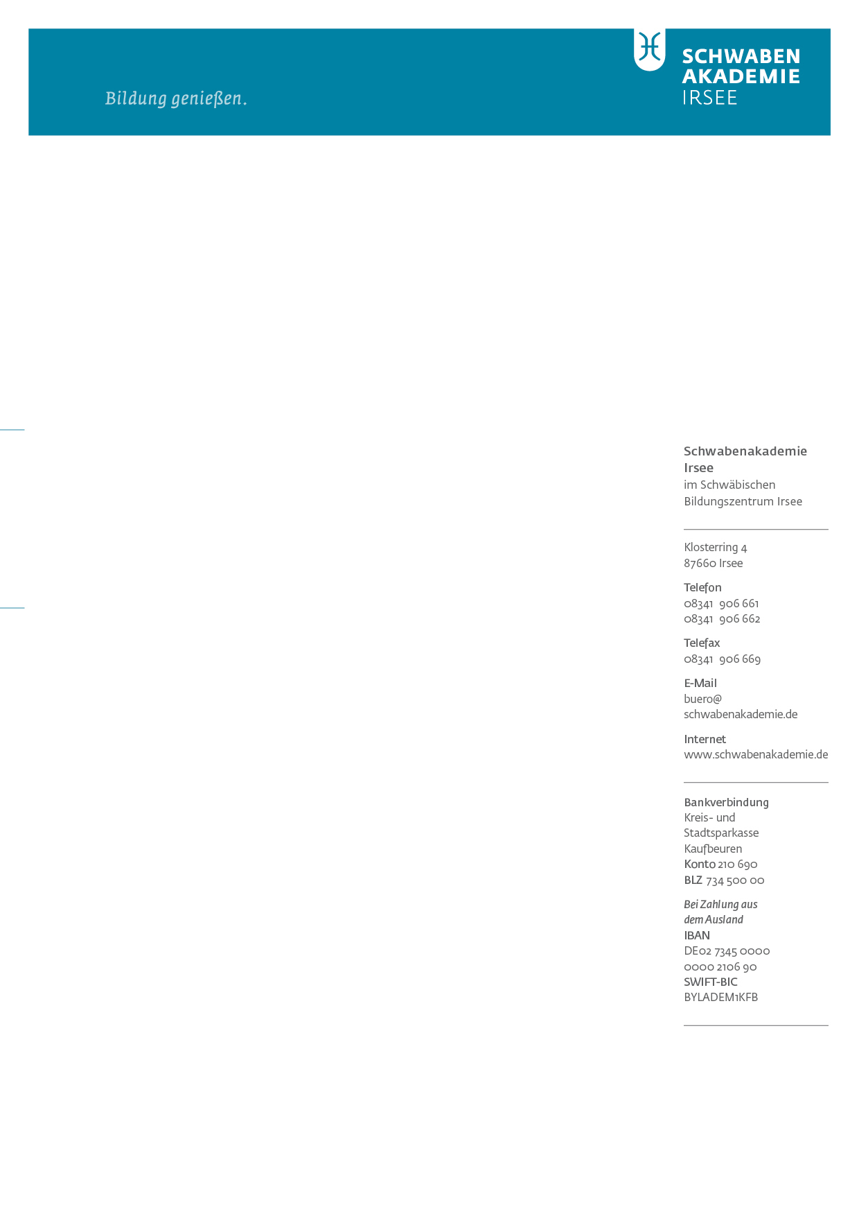

Pressemitteilung

mit der Bitte um Veröffentlichung

**1. Literaturfestival Nordschwaben**

**Programm jetzt online, Kartenvorverkauf startet**

**Irsee (pm).** Nach über einjähriger Vorbereitungszeit ist jetzt die Website des 1. Literaturfestivals Nordschwaben online geschaltet. Literaturinteressierte finden dort das Programm, das von 16. März bis 4. April die Landkreise Dillingen a.d.Donau und Donau-Ries erstmals zum Zentrum der Literatur in Schwaben macht. Das Literaturfestival Nordschwaben bringt renommierte deutschsprachige Autorinnen und Autoren in die Region, die aus ihren aktuellen Büchern lesen und mit dem Publikum ins Gespräch kommen. Im Dreieck zwischen Nördlingen, Dillingen und Donauwörth treten so namhafte Persönlichkeiten auf wie Harald Lesch, Joachim Gauck oder Denis Scheck. Für Spannung sorgen unter anderem Romy Hausmann, Vea Kaiser und Melanie Raabe. Mit insgesamt 14 Lesungen und einem abschließenden Tag der Regionalliteratur zeigen die Veranstalter - darunter Kulturämter, Bibliotheken, Buchhandlungen, Volkshochschulen und gemeinnützige Vereine –, wie lebendig Bücher sein können. Die Lesungen des neuen Festivals führen dabei an kulturhistorisch bedeutende Orte Nordschwabens, sowohl zu vertrauten Bühnen als auch zu Spielstätten, die es zu entdecken gilt.

Der künstlerische Leiter des Literaturfestivals Nordschwaben Dr. Thomas Kraft ist überzeugt, dass die Auseinandersetzung mit Literatur wesentlich dazu beitragen kann, das Interesse für eine Region und ihr vielfältiges Kulturangebot zu wecken und zu verstärken. Diese Gewissheit teilen die Landkreise mit ihren Landräten Stefan Rößle und Leo Schrell ebenso wie der Bezirkstag von Schwaben mit seinem Präsidenten Martin Sailer, die das Projekt von Beginn an gefördert haben.

Karten zu den Veranstaltungen gibt es jeweils vor Ort oder bei den zentralen Vorverkaufsstellen unserer Partnerbuchhandlungen. Alle Informationen finden Sie unter [www.literaturfestival-nordschwaben.de](http://www.literaturfestival-nordschwaben.de) und dem in Kürze erscheinenden Programmheft.

Weitere Informationen, Programmhefte und Karten erhalten Sie auch über die Trägerin des Literaturfestivals Nordschwaben.

**Schwabenakademie Irsee**

Telefon 08341 / 906-664

E-Mail buero@schwabenakademie.de

Dr. Sylvia Heudecker, sylvia.heudecker@schwabenakademie.de

25.1.2020